# Soap – cleaning things since 2 800 B.C.

|  |  |
| --- | --- |
| Bezug zu Kompetenzerwartungen | Die Schülerinnen und Schüler …   * unterscheiden Seifen von modernen Tensiden und bewerten Vor- und Nachteile verschiedener Tenside. |
| Zeitlicher Rahmen | eine Unterrichtsstunde |
| Ressourcen | * Seifenlösung * Spülmittel * Salzsäure (c = 1 mol/l) * Calciumhydroxidlösung (gesättigt) * Phenolphthalein-Lösung |
| Durchführung | Aus der Vorstunde ist die Tensidwirkung von Seifenlösungen bereits bekannt. In dieser Stunde ermitteln die Schülerinnen und Schüler die drei Nachteile von Seife experimentell: Sie bildet basische Lösungen und verliert ihre Waschkraft in hartem oder saurem Wasser. |
| Materialien | AB 1 Soap and synthetic detergents – a comparison  AB 2 Synthetic detergents – a success story  FO 1 Cleansing bar  LH 1 Fachvokabular mit Hinweisen zur Aussprache  LH 2 Lösung zu AB 1 Soap and synthetic detergents – a comparison  LH 3 Lösung zu AB 2 Synthetic detergents – a success story  LH 4 Gefährdungsbeurteilung des durchgeführten Versuchs |
| Autor | Michael Gellings, Gymnasium Immenstadt |

## Stundenverlauf: Soap – cleaning things since 2800 B.C.

|  |  |  |
| --- | --- | --- |
|  | Struktur | Erläuterung |
| Stundenverlauf: Soap | Einstieg | Das Foto eines seifenfreien „Waschstücks“ wird gezeigt (FO 1). Dabei wird deutlich, dass das „Waschstück“ keine Seife enthält, obwohl es wie ein Stück Seife aussieht und auch der gleichen Verwendung dient.  In dieser Unterrichtsstunde wird experimentell ermittelt, welche Vorteile ein „Waschstück“ ohne Seife bietet, obwohl sich Seife doch bereits seit fast 5 000 Jahren bewährt hat. |
| Erarbeitung / Sicherung 1 | Die Schülerinnen und Schüler erarbeiten die Unterschiede zwischen klassischer Seife und einem modernen (seifenfreien) Tensid, in diesem Fall Spülmittel (AB 1). Die Seifenlösung sollte vor der Stunde bereits hergestellt werden, damit die Seife sich ausreichend lösen kann. Die Spülmittellösung kann direkt von den Lernenden hergestellt werden. Nach Abschluss des Experiments vergleichen die Schüler­innen und Schüler ihre Ergebnisse (LH 2) mit Hilfe der Dokumenten­kamera bzw. des Overhead­projektors. Wird letzterer verwendet, empfiehlt es sich, dass eine Gruppe das Arbeits­blatt bereits auf Folie ausfüllt. |
| Erarbeitung / Sicherung 2 | Auf AB 2 ist der Umsatz des größten Herstellers von seifenfreien Waschstücken angegeben. Die Umsatzentwicklung der Jahre 2010 bis 2014 zeigt, dass sich synthetische Tenside immer besser verkaufen. Die Schülerinnen und Schüler erklären diese Umsatzzunahme mit ihren gerade gewonnen Erkenntnissen über Seife und verfassen in einer kreativen Schreibaufgabe einen Werbetext für ein seifenfreies „Waschstück“. |

## AB 1 Soap and synthetic detergents – a comparison

|  |  |  |
| --- | --- | --- |
| **grade** | 10 NTG | http://daten.didaktikchemie.uni-bayreuth.de/1daten/ghs05.gifhttp://daten.didaktikchemie.uni-bayreuth.de/1daten/ghs07.gifhttp://daten.didaktikchemie.uni-bayreuth.de/1daten/ghs08.gif |
| Students can conduct experiments themselves: **yes no** | | |
| **Materials:** 6 test tubes, test tube rack, 2 bungs, pipette, soap solution, washing up liquid, dilute hydrochloride acid, dilute calcium hydroxide solution, phenolphthalein solution | | |

**Why would somebody produce a soap-free “cleansing bar”? What is so bad about soap? Conduct the following experiments to find out.**

**Procedure:**

* Fill 3 test tubes one-fifth full with soap solution.
* Fill 3 test tubes one-fifth full with water and add a little bit of washing up liquid.
* Acidic water
  + Add hydrochloride acid to the first test tube with soap solution.
  + Add hydrochloride acid to the first test tube with washing up liquid solution.
  + Close both test tubes with a bung, shake them and write down your observations.
* pH level
  + Add phenolphthalein solution to the second test tube with soap solution.
  + Add phenolphthalein solution to the second test tube with washing up liquid solution.
  + Write down your observations.
* Hard water (water containing a lot of calcium ions)
  + Add calcium hydroxide solution to the third test tube with soap solution.
  + Add calcium hydroxide solution to the third test tube with washing up liquid solution.
  + Close both test tubes with a bung, shake them and write down your observations.

**Observations:**

Acidic water:

\_\_\_\_\_\_\_\_\_\_\_\_\_\_\_\_\_\_\_\_\_\_\_\_\_\_\_\_\_\_\_\_\_\_\_\_\_\_\_\_\_\_\_\_\_\_\_\_\_\_\_\_\_\_\_\_\_\_\_\_\_\_\_\_\_\_\_\_\_\_\_\_\_\_\_\_\_\_\_\_\_\_\_\_\_\_\_\_\_\_\_\_\_\_\_\_\_\_\_\_\_\_\_\_\_\_\_\_\_\_\_\_\_\_\_\_\_\_\_\_\_\_\_\_\_\_\_\_\_\_\_\_\_\_\_\_\_\_\_\_\_\_\_\_\_\_\_\_\_\_\_\_\_\_\_\_\_\_\_\_\_\_\_\_\_\_\_\_\_\_\_\_\_\_\_\_\_\_\_\_\_\_\_\_\_\_\_\_\_\_\_\_\_\_\_\_\_\_\_\_\_\_\_\_\_\_\_\_\_\_\_\_\_\_\_\_\_\_\_\_\_\_\_\_\_\_\_\_\_\_\_\_\_\_\_\_\_\_\_\_\_\_\_\_\_\_\_\_\_\_\_\_\_\_\_\_\_\_

pH level:

\_\_\_\_\_\_\_\_\_\_\_\_\_\_\_\_\_\_\_\_\_\_\_\_\_\_\_\_\_\_\_\_\_\_\_\_\_\_\_\_\_\_\_\_\_\_\_\_\_\_\_\_\_\_\_\_\_\_\_\_\_\_\_\_\_\_\_\_\_\_\_\_\_\_\_\_\_\_\_\_\_\_\_\_\_\_\_\_\_\_\_\_\_\_\_\_\_\_\_\_\_\_\_\_\_\_\_\_\_\_\_\_\_\_\_\_\_\_\_\_\_\_\_\_\_\_\_\_\_\_\_\_\_\_\_\_\_\_\_\_\_\_\_\_\_\_\_\_\_\_\_\_\_\_\_\_\_\_\_\_\_\_\_\_\_\_\_\_\_\_\_\_\_\_\_\_\_\_\_\_\_\_\_\_\_\_\_\_\_\_\_\_\_\_\_\_\_\_\_\_\_\_\_\_\_\_\_\_\_\_\_\_\_\_\_\_\_\_\_\_\_\_\_\_\_\_\_\_\_\_\_\_\_\_\_\_\_\_\_\_\_\_\_\_\_\_\_\_\_\_\_\_\_\_\_\_\_

Hard water:

\_\_\_\_\_\_\_\_\_\_\_\_\_\_\_\_\_\_\_\_\_\_\_\_\_\_\_\_\_\_\_\_\_\_\_\_\_\_\_\_\_\_\_\_\_\_\_\_\_\_\_\_\_\_\_\_\_\_\_\_\_\_\_\_\_\_\_\_\_\_\_\_\_\_\_\_\_\_\_\_\_\_\_\_\_\_\_\_\_\_\_\_\_\_\_\_\_\_\_\_\_\_\_\_\_\_\_\_\_\_\_\_\_\_\_\_\_\_\_\_\_\_\_\_\_\_\_\_\_\_\_\_\_\_\_\_\_\_\_\_\_\_\_\_\_\_\_\_\_\_\_\_\_\_\_\_\_\_\_\_\_\_\_\_\_\_\_\_\_\_\_\_\_\_\_\_\_\_\_\_\_\_\_\_\_\_\_\_\_\_\_\_\_\_\_\_\_\_\_\_\_\_\_\_\_\_\_\_\_\_\_\_\_\_\_\_\_\_\_\_\_\_\_\_\_\_\_\_\_\_\_\_\_\_\_\_\_\_\_\_\_\_\_\_\_\_\_\_\_\_\_\_\_\_\_\_\_\_

The soap and surfactant solutions can be poured down the sink. Please clean all appliances properly.

**Task: Fill in the gaps and complete the chemical equations.**

After having conducted the experiments, what can you say about the cleansing power of soap solutions compared to a solution of a modern surfactant in different chemical environments?

The cleansing power of a surfactant solution directly relates to its ability to foam. The more foam a solution creates when shaken, the more cleansing power it has.

When in contact with acidic water a soap solution \_\_\_\_\_\_\_\_\_\_\_\_\_\_\_\_\_\_\_\_\_\_\_\_\_\_\_\_\_\_\_\_\_\_\_\_\_\_\_\_\_\_\_\_\_\_\_\_\_ while a modern surfactant \_\_\_\_\_\_\_\_\_\_\_\_\_\_\_\_\_\_\_\_\_\_\_\_\_\_\_\_\_\_\_\_\_\_\_\_\_\_\_\_\_\_\_\_\_\_\_\_\_\_\_\_\_\_\_\_\_\_\_\_\_\_\_\_\_\_\_\_\_\_\_\_\_\_\_\_\_\_\_\_\_\_\_\_\_\_.

On a molecular level the following happens:

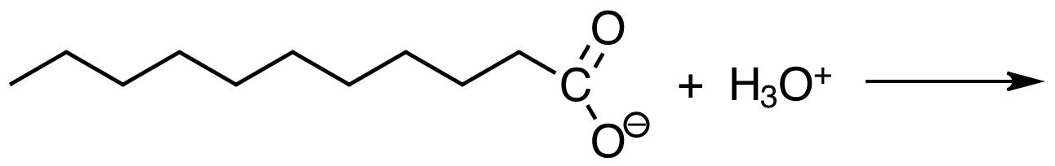

The pH level of a soap solution is \_\_\_\_\_\_\_\_\_\_. The skin is protected by an “acid mantle”. Thus frequent use of “classic” soap can irritate sensitive skin. The reason for this is: \_\_\_\_\_\_\_\_\_\_\_\_\_\_\_\_\_\_\_\_\_\_\_\_\_\_\_\_\_\_\_\_\_\_\_\_\_\_\_\_\_\_\_\_\_\_\_\_\_\_\_\_\_\_\_\_\_\_\_\_\_\_\_\_\_\_\_\_\_\_\_\_\_\_\_\_\_\_\_\_\_\_\_\_\_ \_\_\_\_\_\_\_\_\_\_\_\_\_\_\_\_\_\_\_\_\_\_\_\_\_\_\_\_\_\_\_\_\_\_\_\_\_\_\_\_\_\_\_\_\_\_\_\_\_\_\_\_\_\_\_\_\_\_\_\_\_\_\_\_\_\_\_\_\_\_\_\_\_\_\_\_\_\_\_\_\_\_\_\_\_\_

On a molecular level the following happens:

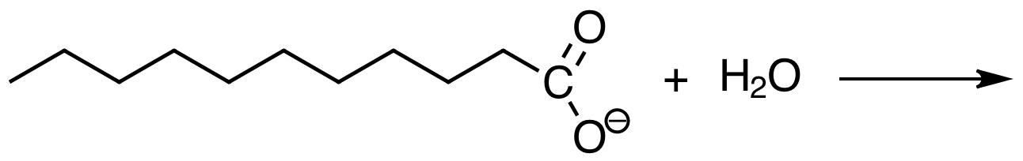

When in contact with hard water a soap solution \_\_\_\_\_\_\_\_\_\_\_\_\_\_\_\_\_\_\_\_\_\_\_\_\_\_\_\_\_\_\_\_\_\_\_\_\_\_\_\_\_\_\_\_\_\_\_\_\_\_ while a modern surfactant \_\_\_\_\_\_\_\_\_\_\_\_\_\_\_\_\_\_\_\_\_\_\_\_\_\_\_\_\_\_\_\_\_\_\_\_\_\_\_\_\_\_\_\_\_\_\_\_\_\_\_\_\_\_\_\_\_\_\_\_\_\_\_\_\_\_\_\_\_\_\_\_\_\_\_\_\_\_\_\_\_\_\_\_\_\_

On a molecular level the following happens:

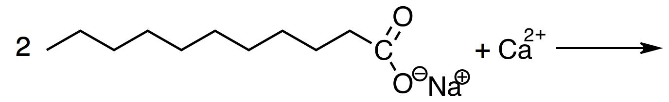

## AB 2 Synthetic detergents – a success story

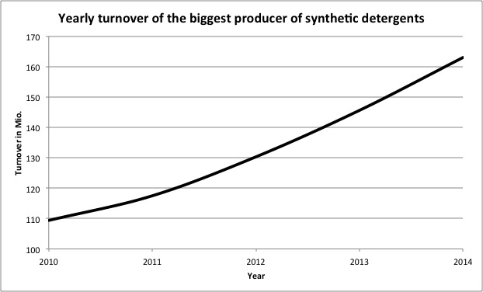

graph: Michael Gellings

The graph above shows the turnover of the biggest producer of “soap-free cleansing bars”. To increase turnover, the company is planning a new advertising campaign. Write a short text for a radio advertisement promoting the advantages of “soap-free cleansing bars”.

\_\_\_\_\_\_\_\_\_\_\_\_\_\_\_\_\_\_\_\_\_\_\_\_\_\_\_\_\_\_\_\_\_\_\_\_\_\_\_\_\_\_\_\_\_\_\_\_\_\_\_\_\_\_\_\_\_\_\_\_\_\_\_\_\_\_\_\_\_\_\_\_\_\_\_\_\_\_\_\_\_\_\_\_\_\_\_\_\_\_\_\_\_\_\_\_\_\_\_\_\_\_\_\_\_\_\_\_\_\_\_\_\_\_\_\_\_\_\_\_\_\_\_\_\_\_\_\_\_\_\_\_\_\_\_\_\_\_\_\_\_\_\_\_\_\_\_\_\_\_\_\_\_\_\_\_\_\_\_\_\_\_\_\_\_\_\_\_\_\_\_\_\_\_\_\_\_\_\_\_\_\_\_\_\_\_\_\_\_\_\_\_\_\_\_\_\_\_\_\_\_\_\_\_\_\_\_\_\_\_\_\_\_\_\_\_\_\_\_\_\_\_\_\_\_\_\_\_\_\_\_\_\_\_\_\_\_\_\_\_\_\_\_\_\_\_\_\_\_\_\_\_\_\_\_\_\_\_\_\_\_\_\_\_\_\_\_\_\_\_\_\_\_\_\_\_\_\_\_\_\_\_\_\_\_\_\_\_\_\_\_\_\_\_\_\_\_\_\_\_\_\_\_\_\_\_\_\_\_\_\_\_\_\_\_\_\_\_\_\_\_\_\_\_\_\_\_\_\_\_\_\_\_\_\_\_\_\_\_\_\_\_\_\_\_\_\_\_\_\_\_\_\_\_\_\_\_\_\_\_\_\_\_\_\_\_\_\_\_\_\_\_\_\_\_\_\_\_\_\_\_\_\_\_\_\_\_\_\_\_\_\_\_\_\_\_\_\_\_\_\_\_\_\_\_\_\_\_\_\_\_\_\_\_\_\_\_\_\_\_\_\_\_\_\_\_\_\_\_\_\_\_\_\_\_\_\_\_\_\_\_\_\_\_\_\_\_\_\_\_\_\_\_\_\_\_\_\_\_\_\_\_\_\_\_\_\_\_\_\_\_\_\_\_\_\_\_\_\_\_\_\_\_\_\_\_\_\_\_\_\_\_\_\_\_\_\_\_\_\_\_\_\_\_\_\_\_\_\_\_\_\_\_\_\_\_\_\_\_\_\_\_\_\_\_\_\_\_\_\_\_\_\_\_\_\_\_\_\_\_\_\_\_\_\_\_\_\_\_\_\_\_\_\_\_\_\_\_\_\_\_\_\_\_\_\_\_\_\_\_\_\_\_\_\_\_\_\_\_\_\_\_\_\_\_\_\_\_\_\_\_\_\_\_\_\_\_\_\_\_\_\_\_\_\_\_\_\_\_\_\_\_\_\_\_\_\_\_\_\_\_\_\_\_\_\_\_\_\_\_\_\_\_\_\_\_\_\_\_\_\_\_\_\_\_\_\_\_\_\_\_\_\_\_\_\_\_\_\_\_\_\_\_\_\_\_\_\_\_\_\_\_\_\_\_\_\_\_\_\_\_\_\_\_\_\_\_\_

## FO 1 Cleansing bar

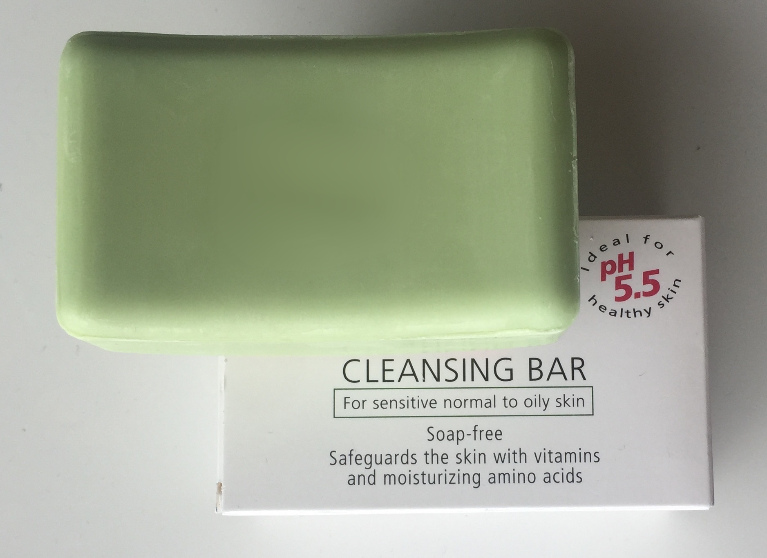

photo: Michael Gellings

## LH 1 Fachvokabular mit Hinweisen zur Aussprache

|  |  |  |
| --- | --- | --- |
| Englisch | Aussprache (BrE) | Deutsch |
| acid mantle | ˌæsɪd ˈmæntl | Säureschutzmantel |
| amphiphilic | ˌæmfɪˈfɪlɪk | Amphiphil |
| appliance | əˈplaɪəns | Gerät |
| basicity | beɪˈsɪsɪtɪ | Basizität |
| bung | bʌŋ | Stopfen |
| cleansing | klenzɪŋ | reinigend |
| detergent | dɪˈtɜːdʒənt | Reinigungsmittel/Waschmittel |
| dilute | daɪˈluːt | verdünnt |
| pipette | pɪˈpet | Pipette |
| surfactant | sɜːˈfæktənt | Tensid |
| test tube rack | ˈtest tjuːb ræk | Reagenzglasständer |

## LH 2 Lösung zu AB 1 Soap and dish detergent – a comparison

|  |  |  |
| --- | --- | --- |
| **grade** | 10 NTG | http://daten.didaktikchemie.uni-bayreuth.de/1daten/ghs05.gifhttp://daten.didaktikchemie.uni-bayreuth.de/1daten/ghs07.gifhttp://daten.didaktikchemie.uni-bayreuth.de/1daten/ghs08.gif |
| Students can conduct experiments themselves: **yes no** | | |

Acidic water:

The solution becomes cloudy. When shaken the soap solution doesn’t foam as much as before. The washing up liquid solution shows no sign of change.

pH level:

Phenolphthalein turns pink in the soap solution. The dish detergent solution remains colourless.

Hard water:

A white solid substance appears in the soap solution. When shaken the soap solution doesn’t foam as much as before. The dish detergent solution shows no sign of change.

**Task: Fill in the gaps and complete the chemical equations.**

When in contact with acidic water a soap solution loses cleansing power while a modern surfactant retains its cleansing power.

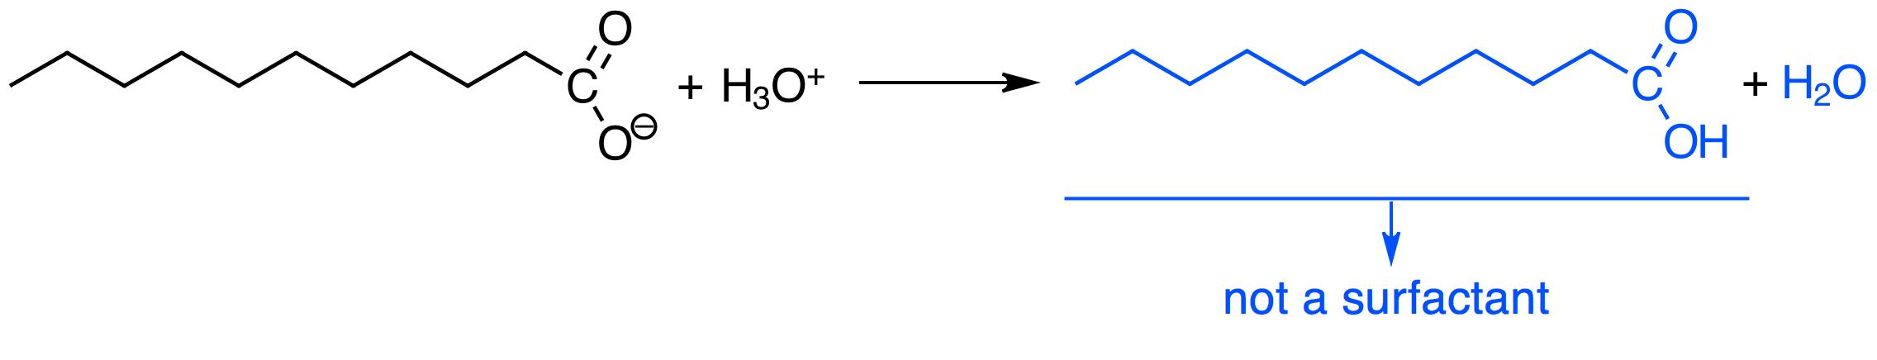

The pH level of a soap solution is high. The skin is protected by an “acid mantle”. Thus frequent use of “classic” soap can irritate sensitive skin. The reason for this is: A base might destroy the acid mantle of the skin.

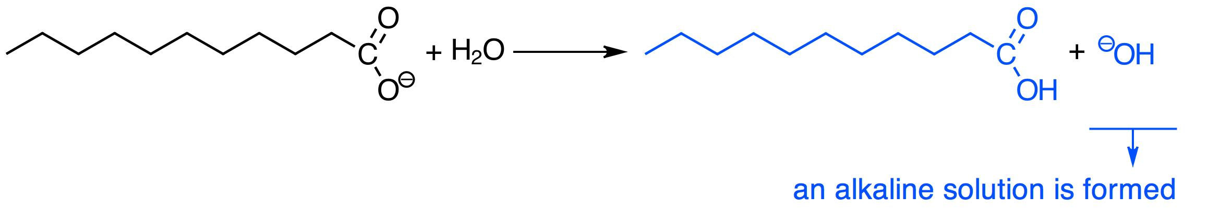

When in contact with hard water a soap solution loses cleansing power while a modern surfactant retains its cleansing power.

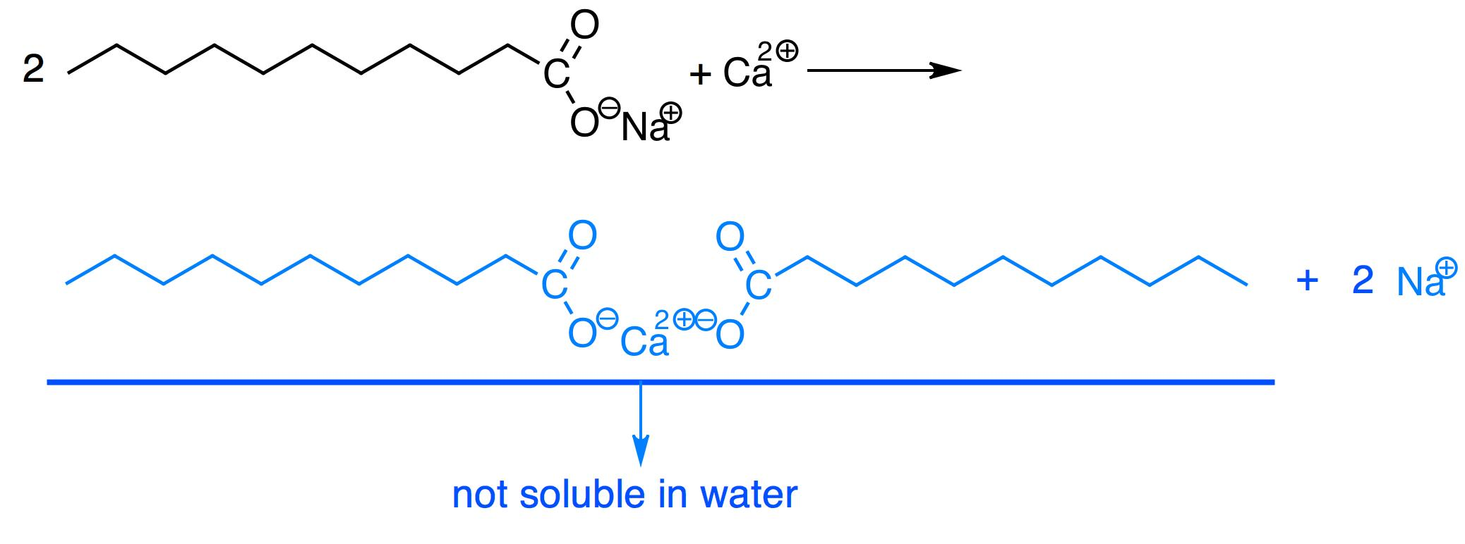

## LH 3 Lösung zu AB 2 Synthetic detergents – a success story



graph: Michael Gellings

The graph above shows the turnover of the biggest producer of “soap-free cleansing bars”. To increase turnover, the company is planning a new advertising campaign. Write a short text for a radio advertisement promoting the advantages of “soap-free cleansing bars”.

Do you have itchy or dry skin? Do your eyes hurt after you have used soap in the shower? Put these problems behind you and take care of your skin! The all-new cleansing bar has better washing power than ordinary soap while treating your skin to a smooth and silky finish.

Try our best cleansing bar yet!

## LH 4 Gefährdungsbeurteilung des durchgeführten Versuchs

Schule: Fachlehrer:

Versuch: AB 1 Soap and synthetic detergents – a comparison

Durchführung:

Eine wässrige Seifenlösung und eine wässrige Lösung mit Spülmittel werden jeweils separat mit verd. Salzsäure, verd. Calciumhydroxidlösung und Phenolphthalein versetzt, mit Stopfen verschlossen und geschüttelt.

Beobachtung:

Die Spülmittellösung schäumt unvermindert auf und verfärbt sich mit Phenolphthalein nicht. Die Seifenlösung verfärbt sich mit Phenolphthalein pink und schäumt bei Kontakt mit Säure und Calciumhydroxidlösung nicht mehr so stark auf wie vorher. In Kontakt mit Säure bildet sich eine weißliche Phase über der Lösung. In Kontakt mit Calciumhydroxidlösung fällt ein weißlicher Feststoff aus.

**Ausgangsstoffe:**

**Spülmittel**

Keine GHS-Einstufung

**Seifenlösung**

Keine GHS-Einstufung

**Calciumhydroxidlösung, verd.**

Signalwort „Gefahr“: GHS 05 

H318: Verursacht schwere Augenschäden.

**Salzsäure, verd.**

Signalwort „Gefahr“: GHS 05 , GHS 07 

H314: Verursacht schwere Verätzungen der Haut und schwere Augenschäden.

H335: Kann die Atemwege reizen.

**Phenolphthalein-Lösung**

Signalwort „Gefahr“: GHS 08 

H350: Kann Krebs erzeugen.

H341: Kann vermutlich genetische Defekte verursachen.

H361f: Kann vermutlich die Fruchtbarkeit beeinträchtigen.

**Produkte:**

**Kalkseife**

Keine GHS-Einstufung

**Substitution möglich?** Substitution wurde geprüft und ist nicht weiter möglich, da es sich hier um einen Standardschulversuch handelt, der mit erlaubten Chemikalien aus der neuesten D-GISS-Liste (GUV-SR 2004) durchgeführt wird.

**Gefahren:**

Einatmen / Hautkontakt:

Brandgefahr:

Explosionsgefahr:

Sonstige Gefahren:

**Ergebnis:**

Schülerversuch möglich  nur Lehrerversuch

|  |  |  |  |  |  |  |  |
| --- | --- | --- | --- | --- | --- | --- | --- |
|  | **Schutzbrille** | **Schutz**  **handschuhe** | **Abzug** | 010_System  **geschlossenes System** | 015_Lüftung  **Lüftungs-maßnahmen** | **Brandschutz-maßnahmen** | Weitere Maßnahmen |
|  |
|  |  |  |  |  |  |  |  |

Datum: Unterschrift: